Sekcja Biegów Górskich w 2018 roku.

Swoją górską przygodę Mafia, już po raz trzeci, rozpoczyna startem w styczniowym Półmaratonie Gór Stołowych w wersji zimowej. Tak jak poprzednim razem, dwójka naszych kolegów
Marek Grund i Kamil Tol ponownie zmierzyli się z tą trudną technicznie trasą. Ponownie zdobywając Szczeliniec Wielki w Górach Stołowych.

Na początku lutego skorzystaliśmy z zaproszenia Izy i Seby, którzy byli na feriach zimowych z dziećmi w Lipowej i zimą zdobyliśmy Skrzyczne (1257) w Beskidzie Śląski. Dokonali tego, Leszek, Sebastian, Marcin Trzepizur i Kazik. Trzy dni wcześniej, jeszcze w styczniu Skrzyczne zdobyli zimą Iza i Sebastian.

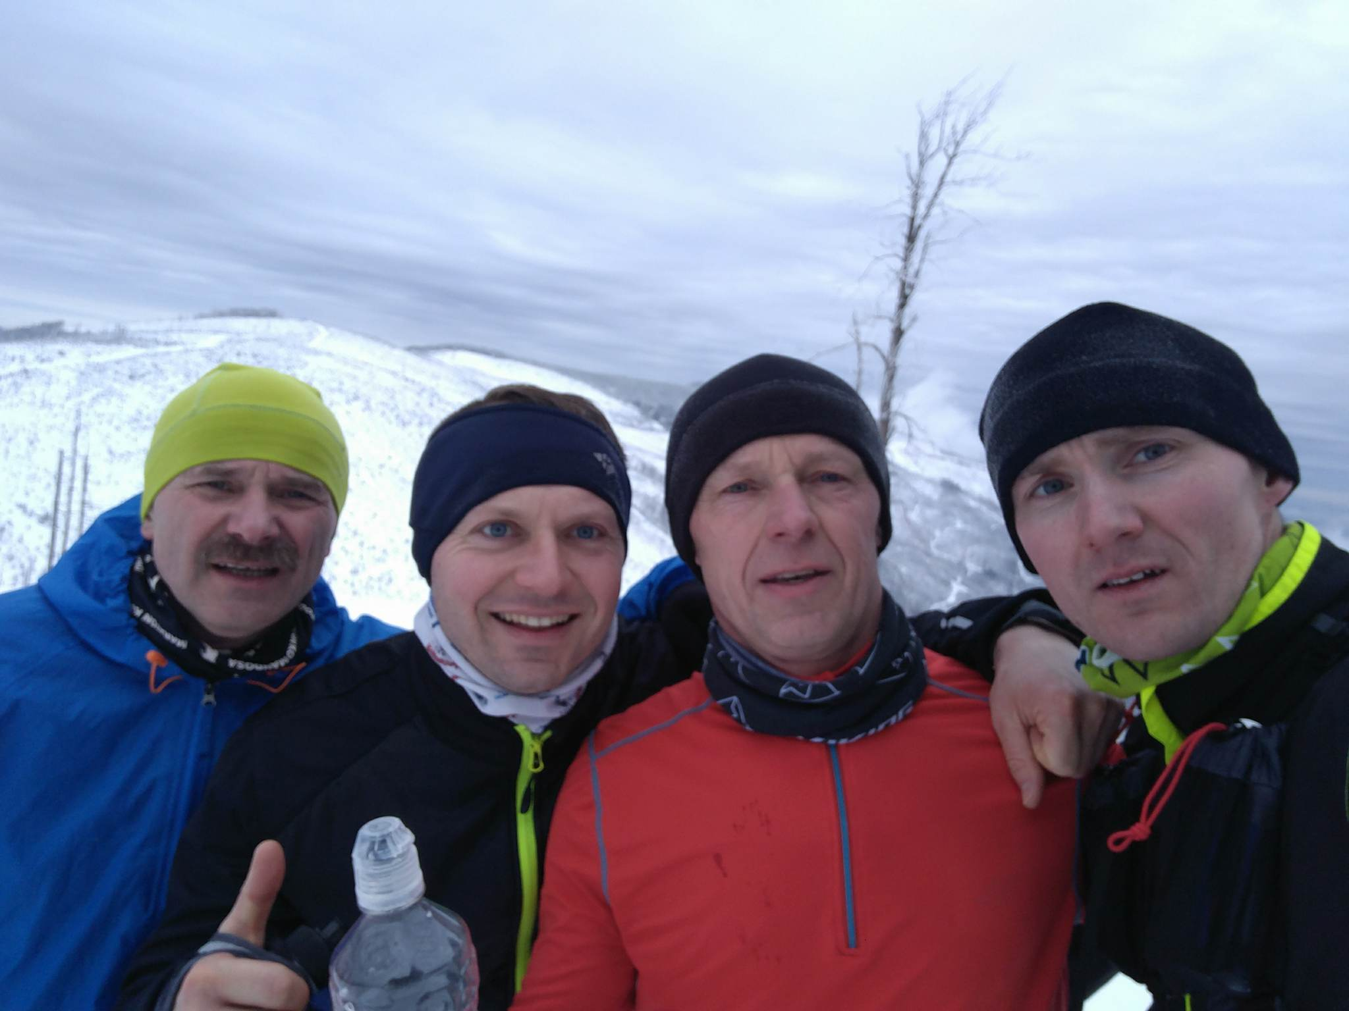

W połowie lutego większą ekipą / Sebastian, Leszek, Adam Skiba, Marcin Trzepizur, Marek Kapela i Kazik/, jedziemy do Złotego Stoku by pobiegać po Górach Złotych. Zatrzymujemy się przy kopalni złota. W pięknej, zimowej scenerii Gór Złotych pokonujemy prawie 25 km. Obiad w restauracji przy kominku smakuje wyśmienicie. Na kąpiel w strumyku przy kopalni nikt ochoty nie miał.

Pod koniec lutego w składzie; Sebastian, Błażej, Kazik, Marek Grund, Marcin Małczak i Jakub Olszewski, już nie w górach, a na wzgórzach ostańcowych, na Wyżynie Częstochowskiej, pomiędzy Olsztynem a Biskupicami, bierzemy udział w Biegu na Mały Giewont na ostańcach Biakło (341m npm).

W marcu Marek Grund już sam wybrał się w Góry Słonne by tam przebiec 28 km. Dla mnie i jak podejrzewam dla wielu z Was trudno by było, bez zaglądania do wikipedii, określić gdzie te góry są.
Jest to pasmo górskie należące do Gór Sanocko-Turczańskich w Karpatach Wschodnich. Sama góra liczy 639 m npm.

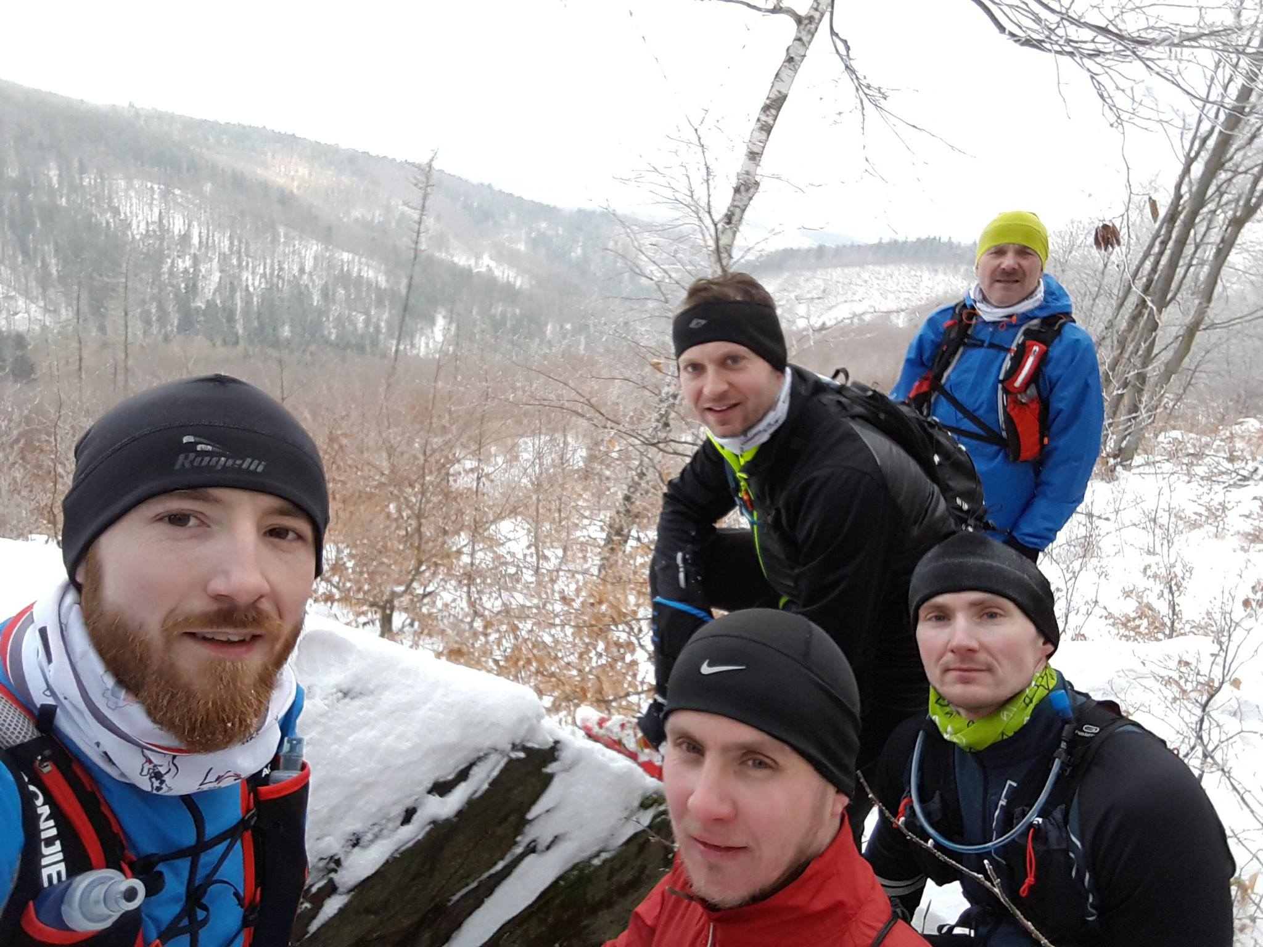

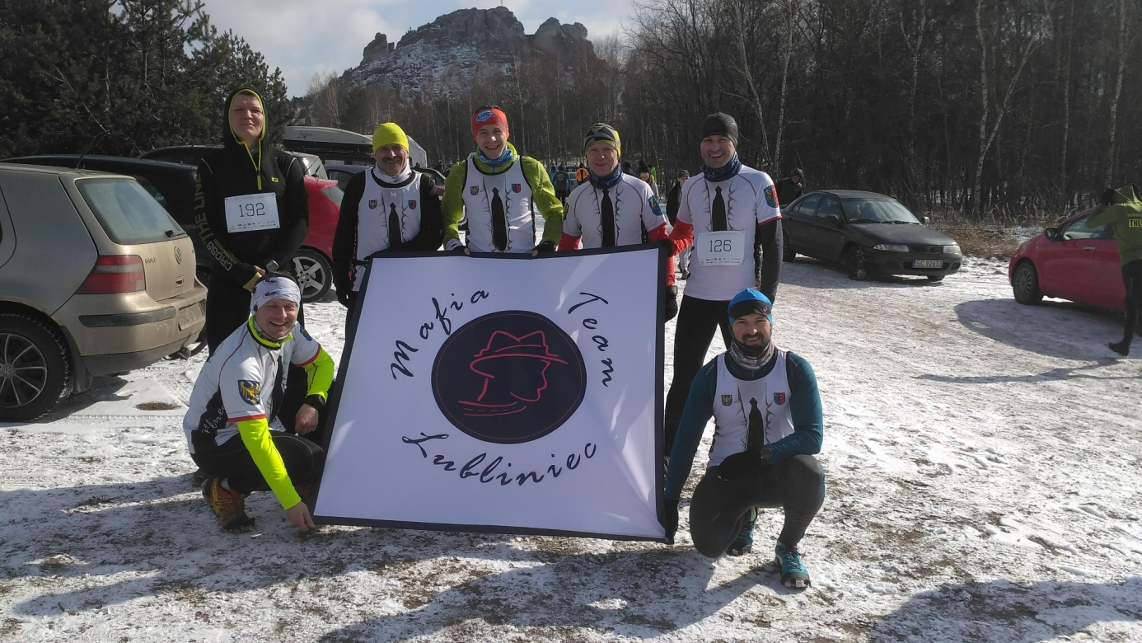

W marcu korzystając z zaproszenia Jakuba, ponownie jesteśmy na Jurze w okolicach Olsztyna, gdzie oprócz gospodarza w treningu biorą udział Sebastian, Leszek i Kazik. Później grill i małe co nieco, bo jak wiadomo siłę czerpie się z miodu i gór /ostańców jurajskich/.

Kolejne zawody w górach znowu są udziałem Marka Grunda, który po raz kolejny w maju biegnie Peruna w Czeskiej Republice. Bieg piekielnie trudny i wymagający sporo sił. Dystans 41 km z przewyższeniem +3400 m; -3400 m.

12 maja, jedno z naszych klubowych małżeństw biegowych, Monika i Kamil Tol gonią w Beskidzie Wyspowym, Mustanga na dystansie półmaratonu.

Pod koniec maja ponownie ruszamy w góry. Tym razem bazą jest Nowa Morawa koło Stronia Śląskiego, a do zdobycia dwa szczyty z Korony Gór Polskich. Celem jest Rudawiec (1112) w górach Bialskich i Kowadło (989) w Górach Złotych.

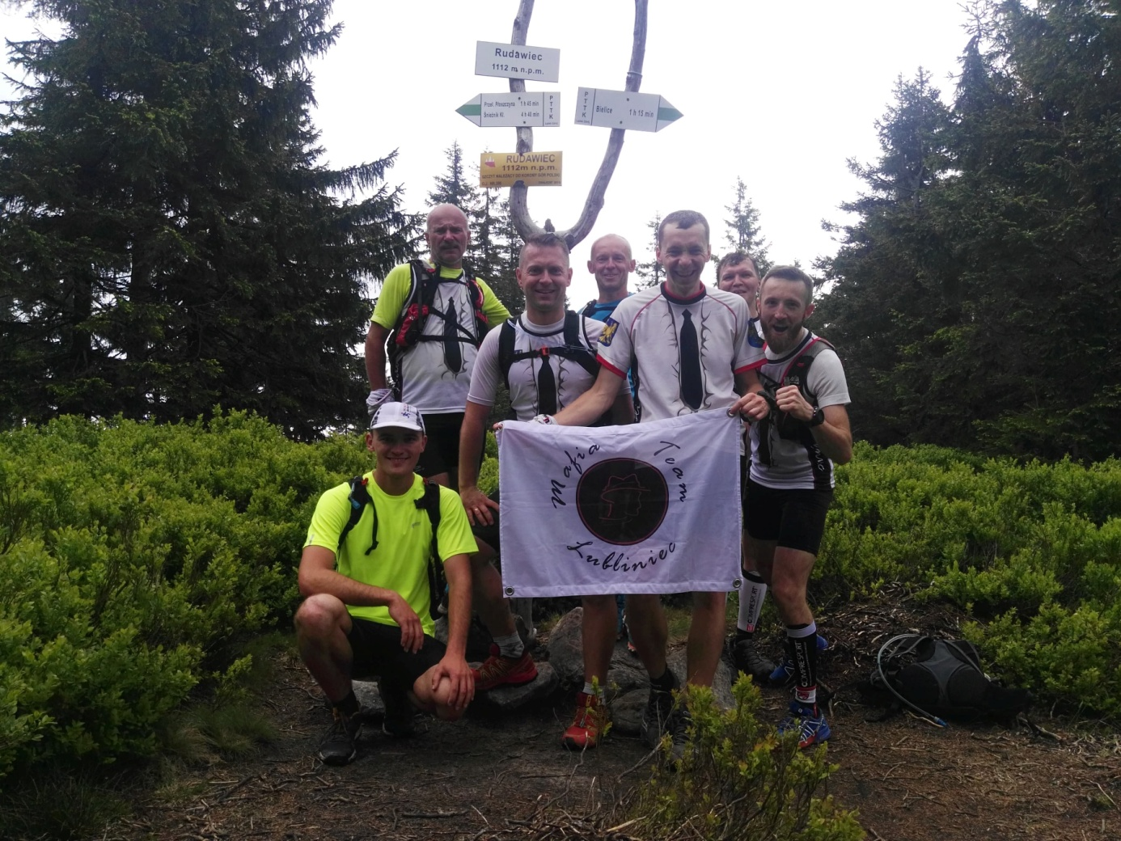

Grupa w składzie; Dawid Garcorz, Kazik, Sebastian, Leszek, Marek Grund, Błażej i Adam, pokonują 31 km w obu tych pasmach górskich. Po biegu kąpiel w potoku górski, oraz grill w warunkach polowych.
Na dwa tygodnie przed Ultra Karkonoszami, Monika, Leszek, Marek Kapela i Kazik jedziemy do Ustronia. Zaczynamy z Lipowca przy Dolce Vita, przez źródło Karola w Ustroni biegniemy na Równicę i Lipowski Groń kończąc kąpielą w Wiśle i grochówką w Gazdówce.

Przełom czerwca i lipca tego roku to Ultramaraton i Półmaraton Karkonoski w Szklarskiej Porębie.
Ruszamy na podbój Karkonoszy w sile osób siedem; Artur Walkowiak, Adam Skiba, Marek Grund, Leszek i Kazik. Po problemach z samochodem w nocy dojeżdżają Monika, Kamil.
W piątek zaliczamy Bieg Kolacyjny na dystansie 3,5 km, ale bez kolacji. Doszliśmy do wniosku że może się to skończyć dla nas nie ciekawie, więc skromny posiłek jemy na kwaterze w Willa Nova, gdzie po raz kolejny gościmy u Pana Jacka.
Rano Marek, Leszek, Artur i Kazik startujemy w Ultramaratonie. Przed nami 52 km . Zdobywamy Śnieżkę (1603) najwyższy szczyt Karkonoszy.
Pierwszego lipca już cała nasz siódemka biegnie w Półmaratonie Karkonoskim. Kierunek Śnieżne Kotły, Hala Szrenicka, Mokra Przełęcz.

Na zakończenie organizator przygotował piękne statuetki dla najtwardszych z twardych, którzy ukończyli oba dystanse. Ponadto Kazik został uhonorowany również statuetką za ukończenie wszystkich dziesięciu edycji Maratonu Karkonoskiego.

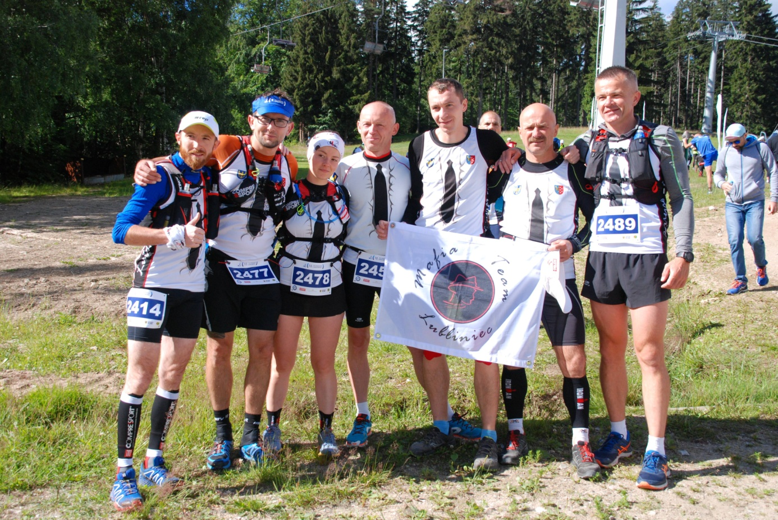

21 lipca trójka twardzieli rusza na kolejny ultramaraton tym razem do Bielawy na podbój Wielkiej Sowy (1015m npm) w górach Sowich. Bazę zakładamy w Rościszowie na kwaterze prywatnej.
22 lipca na starcie na dystansie 53 km stają Marek Grund, Leszek i Kazik. Na dystansie półmaratonu Sebastian i Błażej, a na 12 km Izabela Rabus-Kaczmarczyk.

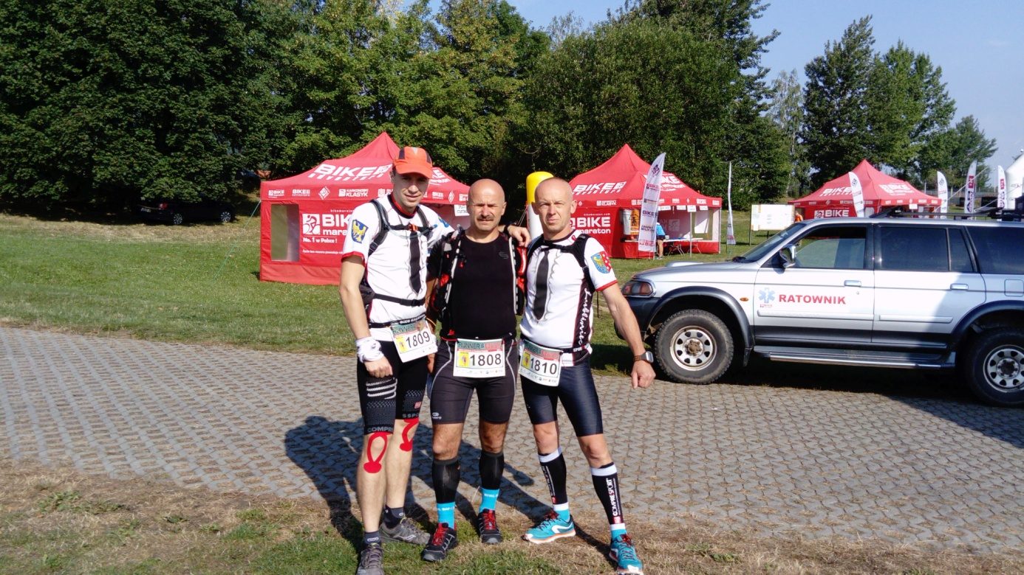

Trasa ultrmaratonu przebiega tak, że dwukrotnie zdobywamy Wielką Sowę. Dostajemy niezły wycisk.
Sierpień to seria startów w górach. Czwartego zaczyna Błażej, biegiem na Śnieżnik Kłodzki (1025m npm). Start w Międzygórzu, przepięknej miejscowości położonej miedzy górami. To tu znajduję się ogród bajek, wodospad Wilczki, Sanktuarium Maria Śnieżna. Wieś nazywana Perłą Sudetów.
12 sierpnia ponownie Błażej, oraz Sebastian, a także Leszek i Kazik startują w Mistrzostwach Polski
Weteranów w biegu górskim. Po raz kolejny w tym roku zdobywamy Wielką Sowę.
W Krępnej 18 sierpnia w Ultra Magurskim na dystansie 92 km startuje Artur Walkowiak.
Natomiast 19 są dwa biegi w których tego dnia startujemy; półmaraton Wiślański i Breńskie Kierpce na dystansie 15,3 km. W Wiśle nasza piątka; Leszek, Marek Słodkowski, Darek Myrcik, Błażej i Kazik walczymy z upałem i nieoczekiwanie drużynowo zajmujemy trzecie miejsce. Po biegu oczywiście kąpiel w Wiśle, bo tradycji musi się stać zadość.

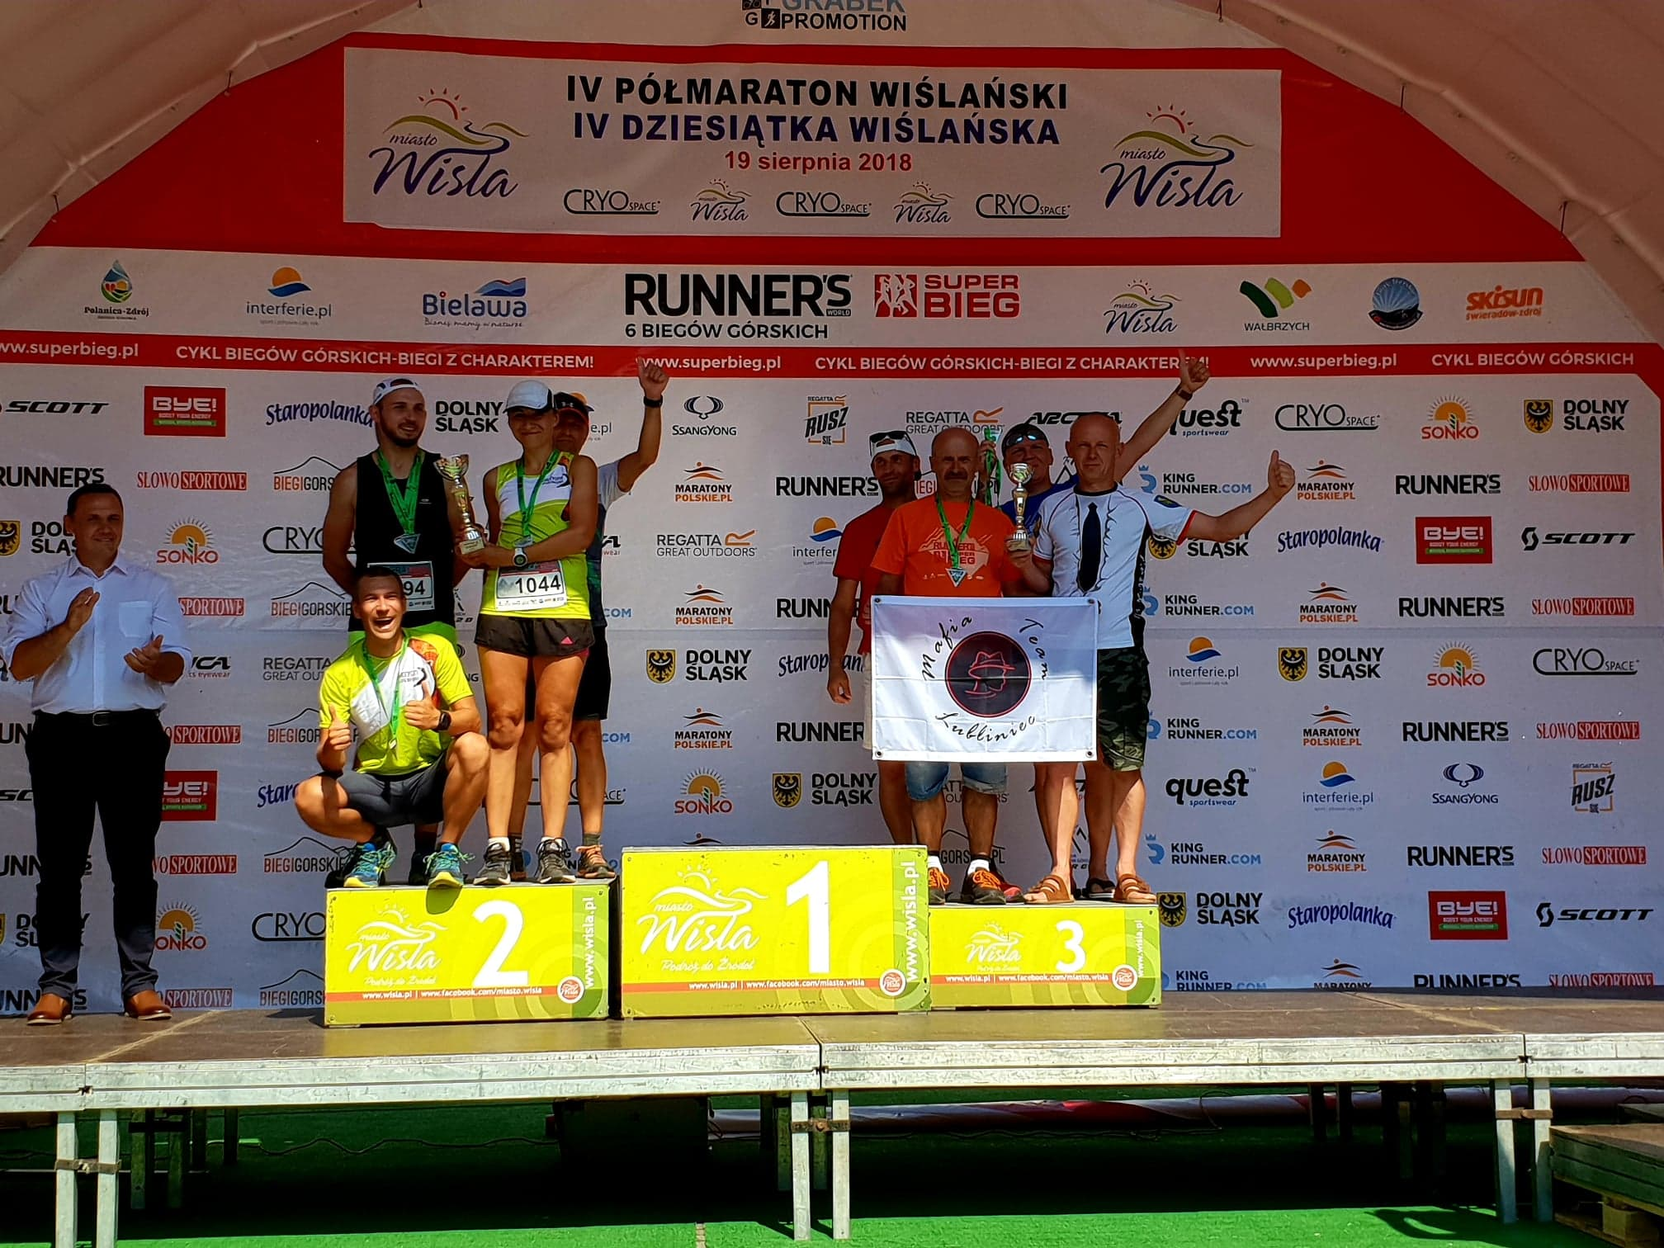

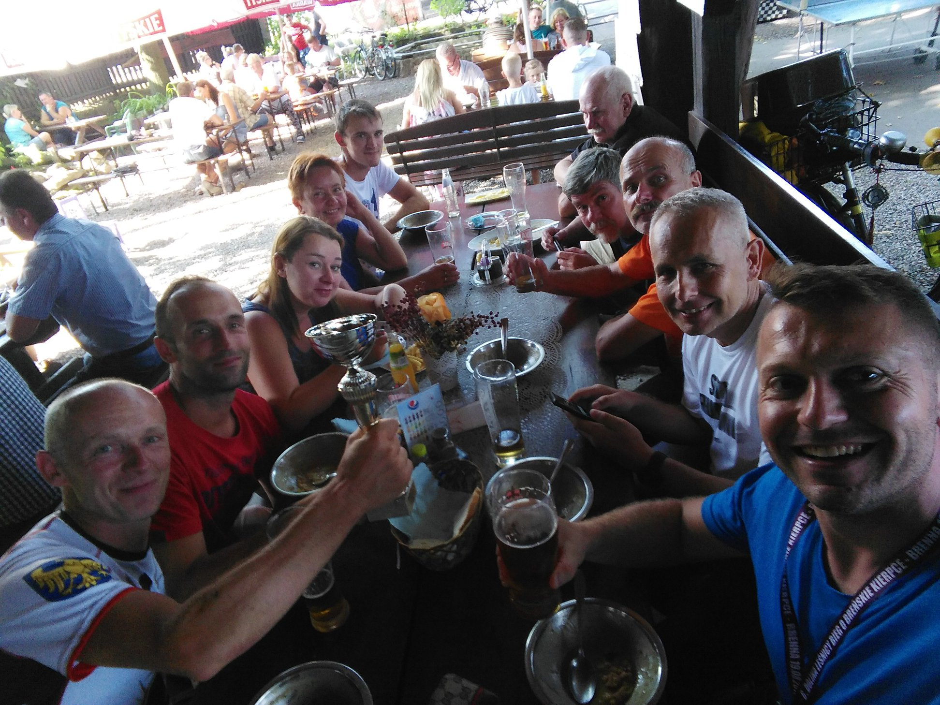

W Brennej miejscowości Beskidu Śląskiego z upałem męczą się Iza, Sebastian i Dawid. Później zlot gwiaździsty do Gazdówki w Ustroniu na grochówkę i Brackie.

I jeszcze 26 sierpień, Perły Małopolski w Zawoi, położonej u stóp Babiej Góry na styku Beskidu Makowskiego i Żywieckiego, półmaraton biegnie Marcin Małczak. Jest to debiut Marcina w górach.

We wrześniu w Krynicy Zdrój w Biegu 7 Dolin w Beskidzie Sądeckim startują dwa Marki, Grund i Słodkowski odpowiednio na 64 i 34 kilometry. Grund zalicza kolejny szczyt KGP, Radziejową (1262).
W połowie września w Beskid Śląski do Węgierskiej Górki na Baran Trail Race jadą Dawid Garcorz i Sebastian. Jeden mierzy sie z baranem na ultra dystansie 60 km, a drugi z barankiem na 25 km.

Tydzień później ruszamy na kolejny trening górski. Tym razem za namową Adama wybieramy Beskid Żywiecki i Babią Górę (1725m npm). Jedzie ekipa w składzie; Adam, Leszek, Sebastian, Marek Grund, Kazik i gościnne Heniu Kocyba.

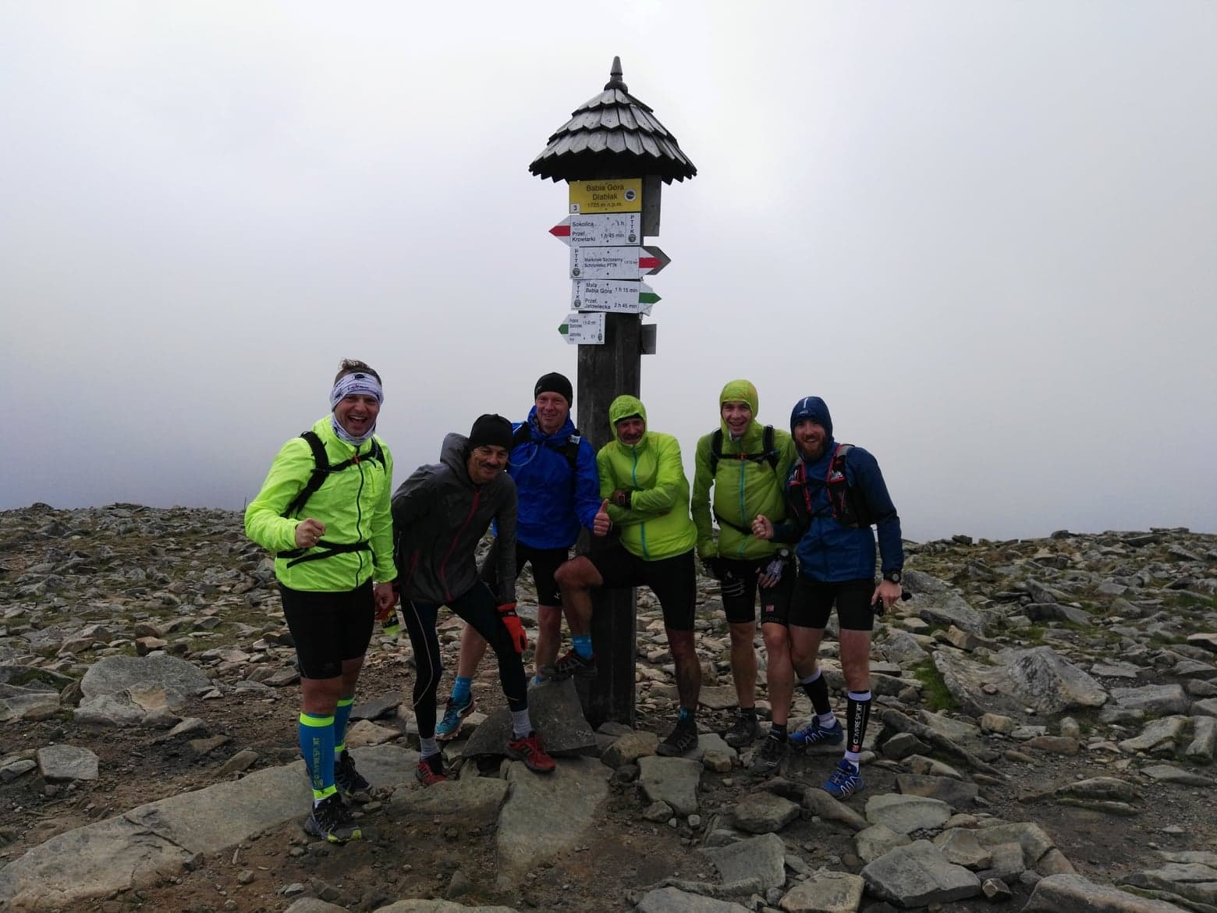

Robimy 25 km i dwukrotnie wspinamy się na tę górę. Wiatr wieje strasznie mocno, jak prawie zawsze na Babiej. Później grill parkingowy, ale już bez kąpieli bo zimno.

W październiku Monika i Kamil w Iwoniczu Zdrój, jednym z najstarszych uzdrowisk Polskich, biegną Łemkowynę na dystansie 48 km. Bieg odbywa się w Beskidzie Niskim.

Na koniec października do Bystrej w Beskidzie Żywieckim, jadą Dawid, Sebastian i Adam. Biegną tam 15 kilometrów po Złotą Szyszkę

Na początku listopada Leszek i Kazik startują w Radziechowach w Maratonie Beskidzkim. Trasa wiedzie przez Twardorzeczkę, Ostre na Skrzyczne, by ponownie wrócić do Radziechów i przebiec drogą krzyżową zwaną Golgotą Beskidów, obok krzyża milenijnego na Matysce.

W listopadzie na zakończenie ligi biegów górskich, w Ustronie w Eliminatorze startują Marek Grund i Dawid Garcorz. Bieg piekielnie trudny. By dostać się do finału trzeba trzykrotnie znaleźć się w pierwszej ćwiartce każdej eliminacji. Dawid kończy na trzecim etapie, a do finału dostaje się Marek, który po raz czwarty pokonuję trasę z Ustronia-Polany nartostradą na Czantorię Wielką (955m npm).

Na zakończenie sezonu górskiego, w grudniu jeszcze raz ruszamy w ostańce Jury Krakowsko-Częstochowskiej. Siedlec, Ostrężnik, Brama Twardowskiego, Złoty Potok, Jaskinia na Dupce. Trudy trasy na pewno rekompensują wspaniałe krajobrazy i piękna zimowa sceneria. A w tym ostatnim treningu biorą udział; Leszek, Sebastian, Jakub, Artur Kaczmarczyk i Kazik.

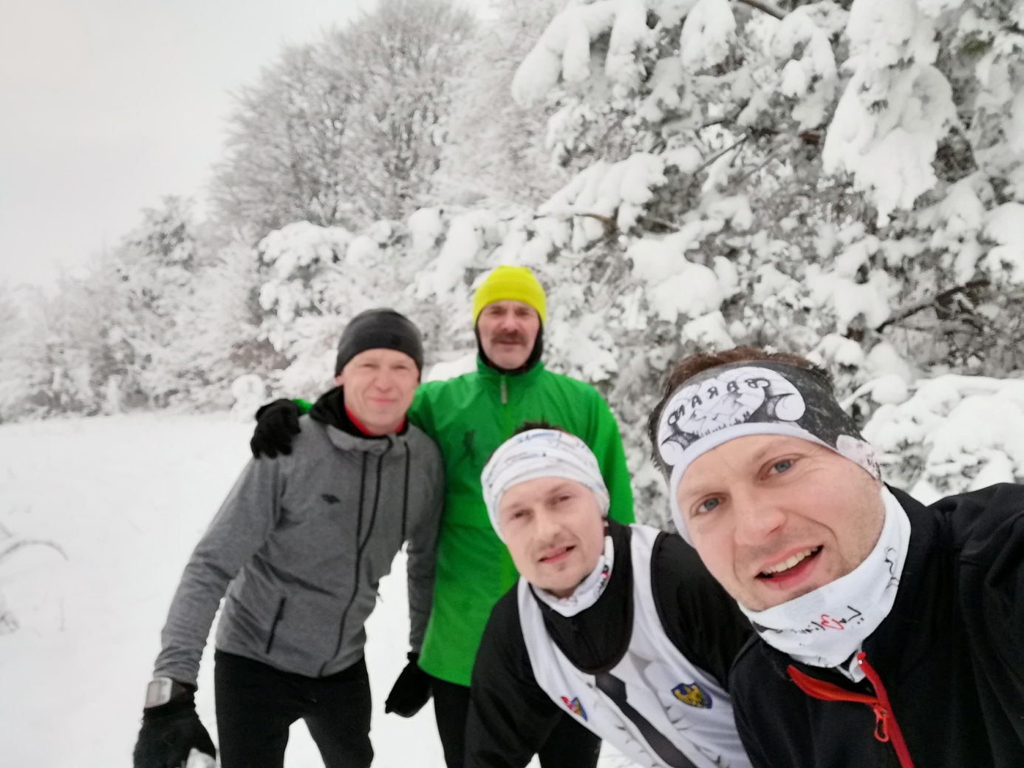

Podsumowując, rok 2018 był szczególnie udany dla sekcji biegów górskich. W każdym miesiącu, z wyjątkiem kwietnia, albo start w zawodach, albo trening. Cieszy coraz większa aktywność członków klubu włączających się w działalność sekcji.
24 starty w zawodach i 7 treningów.
56 osobostartów w zawodach i 36 osobostartów na treningach.
W zawodach pokonane:
6 półmaratonów
1 maraton,
6 ultra
11 innych biegów.
To są nasze osiągnięcia. SIŁA.
Kazimierz Kordziński

